Bulletin Hydrologique – Canton de Genève

Mars 2025

Synthèse
À la station Genève-Cointrin le cumul mensuel des précipitations (30,9 mm) a représenté 50% de la norme du mois de mars. Les débits moyens mensuels des petits et moyens cours d'eau ont été modérément à fortement déficitaires. Les moyennes mensuelles ont été comprises entre 45% (Le Gobé) et 70% (La Versoix) des moyennes interannuelles. Les débits journaliers ont été généralement inférieurs aux médianes saisonnières, à l'exception de l'épisode pluvieux en milieu du mois. Le débit journalier a été inférieur au décile 90% sur L'Aire entre le 6 et le 11 mars et sur La Versoix à partir du 28 mars.
Précipitations
Le panneau de gauche de la figure ci-dessous présente les pluies journalières et les pluies cumulées sur le mois de janvier pour les stations Genève-Cointrin et La Dôle. Les cumuls mensuels de respectivement 30,9 mm et 48,1 mm ont représenté respectivement 50% et 33% de la norme mensuelle des stations. En fin de mois les indices des précipitations à Genève-Cointrin (panneau de droite) montrent un déficit important pour une durée d'accumulation d'un mois et un déficit faible à modéré pour les durées d'accumulation de 3 à 12 mois.
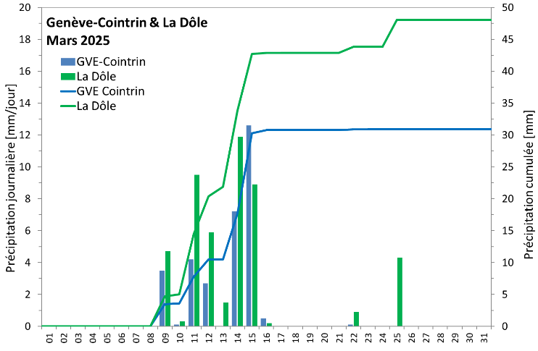  Précipitations à Genève-Cointrin et à La Dôle | 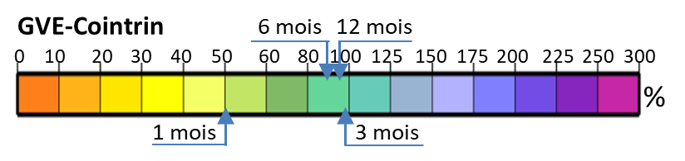  Pourcentage des précipitations normales  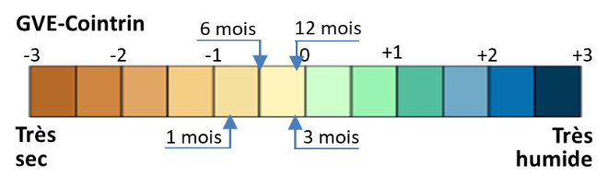  https://www.meteosuisse.admin.ch/services-et-publications/applications/ext/climate-drought-series.html  Indice Normalisé des Précipitations (SPI)
Débits Moyens Mensuels
La figure ci-dessous montre que les débits mensuels des petits et moyens cours d'eau du canton ont été modérément déficitaires. Les débits moyens mensuels ont représenté entre 45% (L'Aire) et 70% (La Versoix à l'embouchure) de la moyenne interannuelle du mois de mars. Les débits de La Seymaz, de La Drize et du Gobé ont été la moitié de moyennes interannuelles. L'indice SDI montre que, malgré le pourcentage le plus élevé de La Versoix, le temps de retour du débit mensuel est autour d'une septennale sèche (un débit plus réduit est enregistré tous les 7 ans en moyenne). Le temps de retour pour L'Aire est une sexennale sèche. Les débits mensuels des autres cours d'eau se situent entre une triennale et une quadriennale sèche.
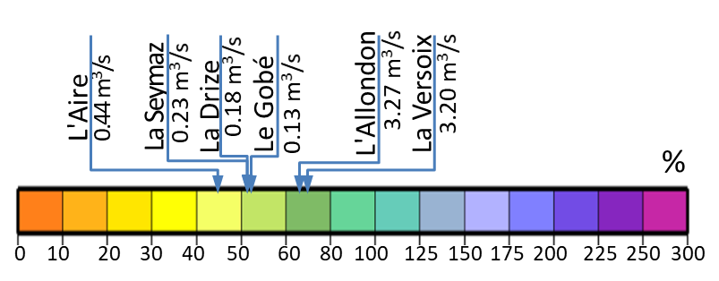 | 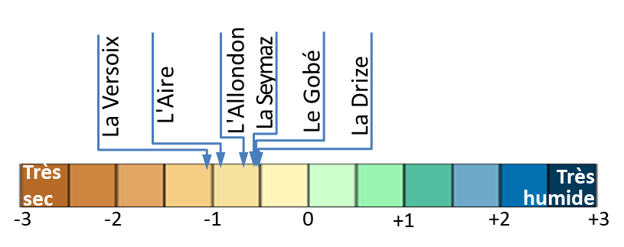
Débits moyens mensuels du mois de mars 2025 et comparaison (% et SDI) aux valeurs interannuelles

Débits journaliers
Suite à un mois de février déficitaire, au début du mois de mars les débits journaliers des cours d'eau en plaine étaient proches du quantile 75%, alors que ceux de L'Allondon et La Versoix étaient proches de leur médiane respective. Par la suite, les débits journaliers ont été généralement inférieurs aux médianes saisonnières, à l'exception de l'épisode pluvieux en milieu du mois. Le débit journalier a été inférieur au décile 90% sur L'Aire entre le 6 et le 11 mars et sur La Versoix à partir du 28 mars. La réponse hydrologique aux précipitations du 9 au 15 mars a été globalement modeste, mais plus importante sur les cours d'eau en plaine où le quartile 25% a été dépassé pendant plusieurs jours.
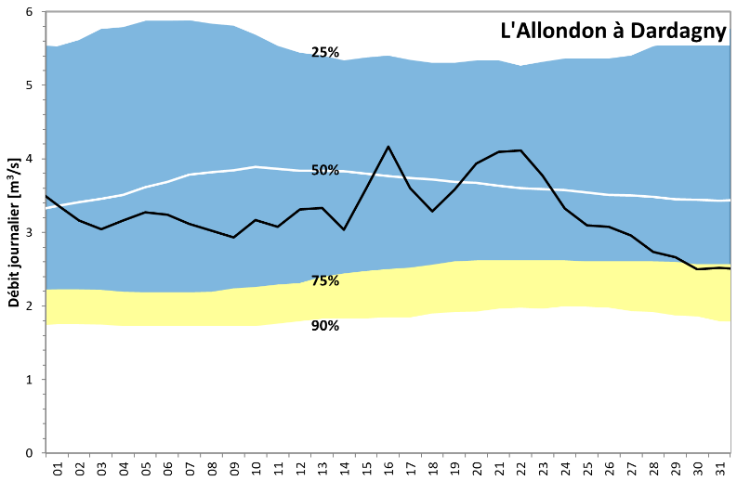 | 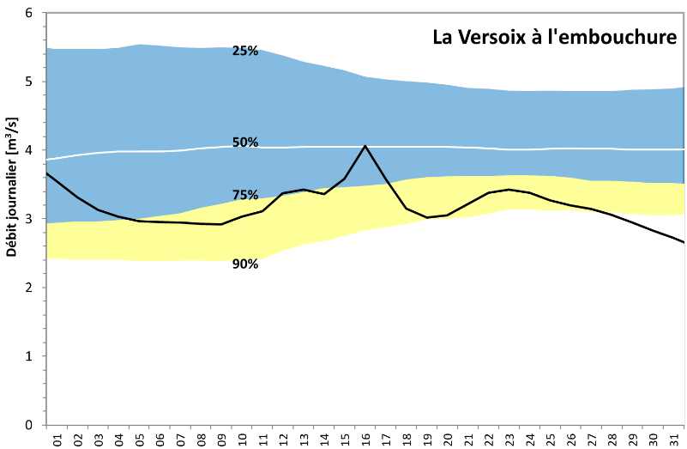
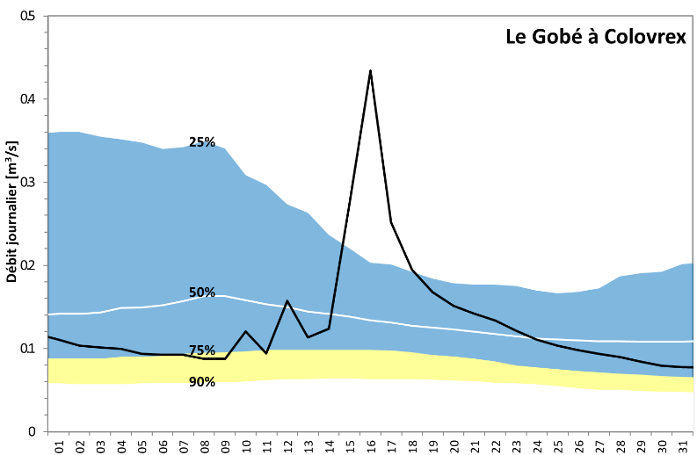 | 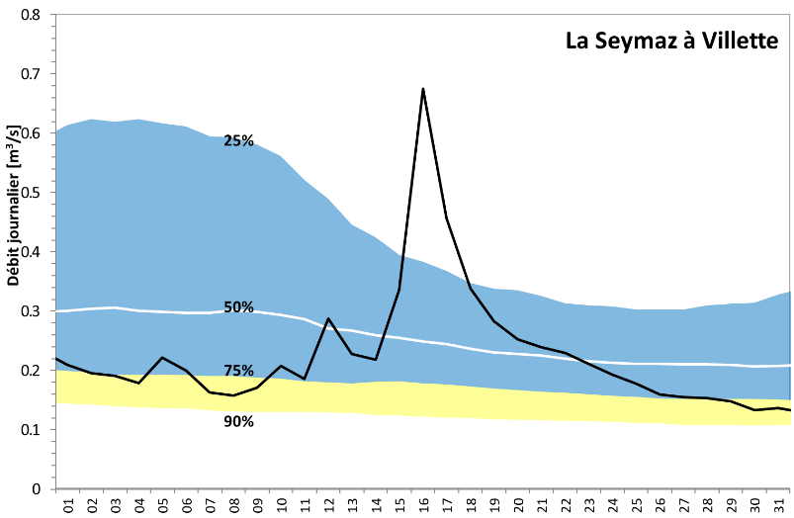
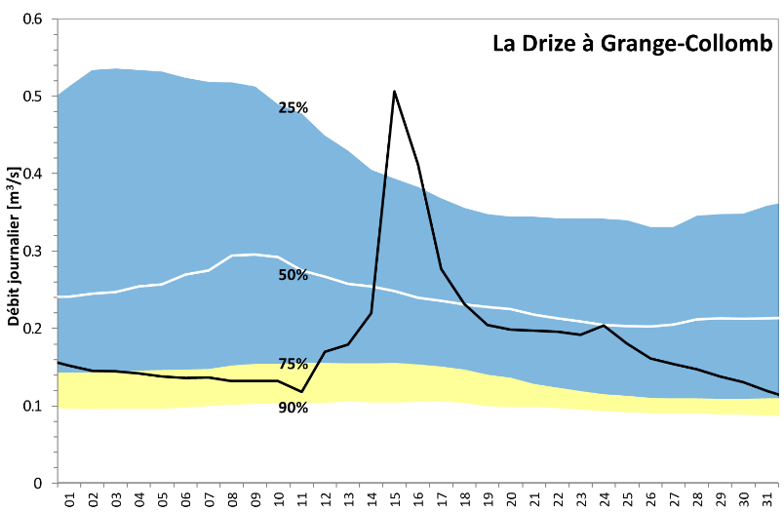 | 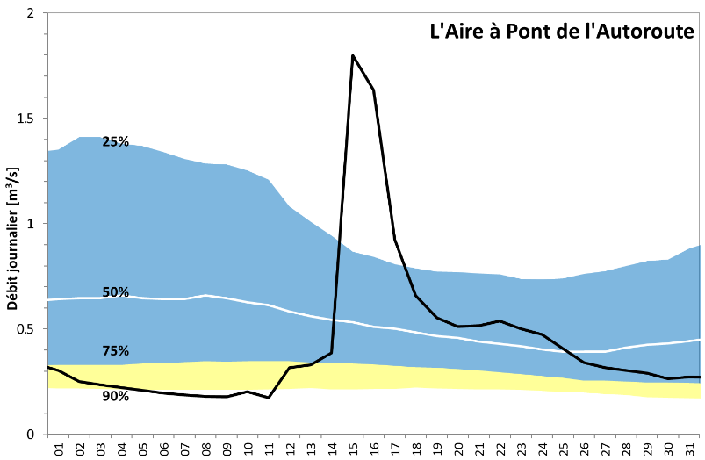
Débits moyens journaliers du mois de mars 2025 et comparaison aux quantiles de débit 25%, 50%, 75% et 90% calculés sur une fenêtre mobile de 15 jours autour de la date (débits provisoires)

